山东东山新驿煤矿有限公司
新驿煤矿年开采105万吨煤炭项目

环境影响评价公众参与说明

山东东山新驿煤矿有限公司
2022年5月

1 概述
根据《环境影响评价公众参与办法》（生态环境部令 第4号），我公司对新驿煤矿年开采105万吨煤炭项目开展环境影响评价公众参与，获取公众对该项目的意见和建议，强化社会监督。
根据办法要求，调查内容分为第一次公示、环境影响报告书征求意见稿公示、报批前公示；调查形式主要包括：网站公示、报纸公示、张贴公告等，具体内容如下。

2 首次环境影响评价信息公开情况

2.1 公示内容及时限
为征求社会公众对项目环评的意见，在环评工作启动后，山东东山新驿煤矿有限公司于2021年12月23日在集团公司网站-临沂矿业集团有限公司http://lyky.shandong-energy.com/77715/77735/2021/12/10098815.html进行第一次网上公示。
公开内容主要包括以下几个方面：
（1）建设项目名称、建设内容等基本情况以及现有工程环境保护情况；
（2）建设单位名称和联系方式；
（3）环境影响报告书编制单位的名称；
（4）公众意见表的网络链接；
（5）提交公众意见表的方式和途径。

2.2 公示方式
2021年12月23日山东东山新驿煤矿有限公司在集团公司网站-临沂矿业集团有限公司http://lyky.shandong-energy.com/77715/77735/2021/12/10098815.html发布了第一次公示信息。向公众告知本项目的建设情况。载体选择符合《环境影响评价公众参与办法》要求。
首次公示网络截图见图2.2-1。

图2.2-1 首次公示网络截图

3 征求意见稿公示情况

3.1 公示内容及时限
建设项目环境影响报告书征求意见稿形成后，山东东山新驿煤矿有限公司于2022年4月27日至2022年5月13日通过网络、报纸、张贴三种方式同时进行征求意见稿公示，公示内容包括：（一）环境影响报告书征求意见稿全文的网络链接及查阅纸质报告书的方式和途径；（二）征求意见的公众范围；（三）公众意见表的网络链接；（四）公众提出意见的方式和途径；（五）公众提出意见的起止时间。公示方式符合符合《环境影响评价公众参与办法》要求。

3.2 公示方式

3.2.1 网络
山东东山新驿煤矿有限公司于2022年4月27日至2022年5月13日在集团公司网站-山东能源集团鲁西矿业有限公司http://lxky.shandong-energy.com/176157/176159/2022/04/11296921.html发布了建设项目环境影响评价征求意见稿，符合《办法》的要求。公示截图如下：
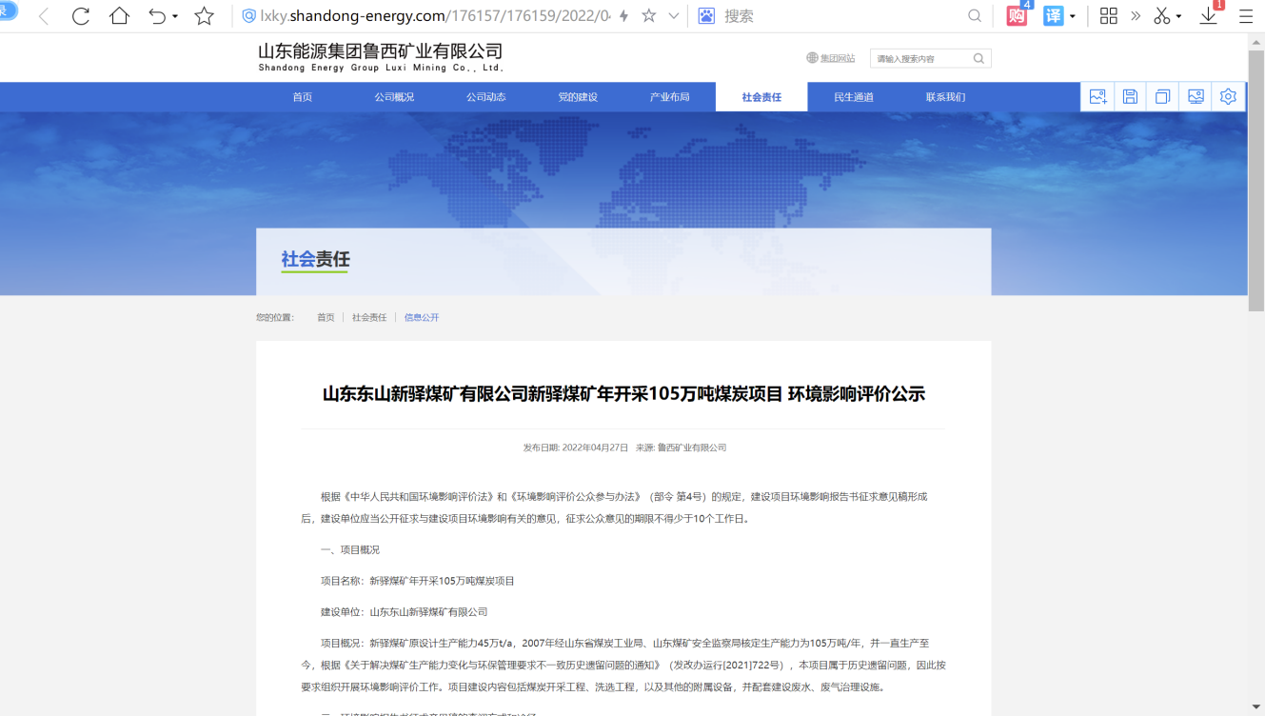
图3.2-1 项目征求意见稿公示网站截图

3.2.2 报纸
山东东山新驿煤矿有限公司于2022年5月6日和2022年5月9日两次在山东工人报上刊登征求意见稿公示内容，10个工作日内完成两次公示，山东工人报属当地知名公共纸质媒体，符合《办法》的要求。报纸公示照片如下：

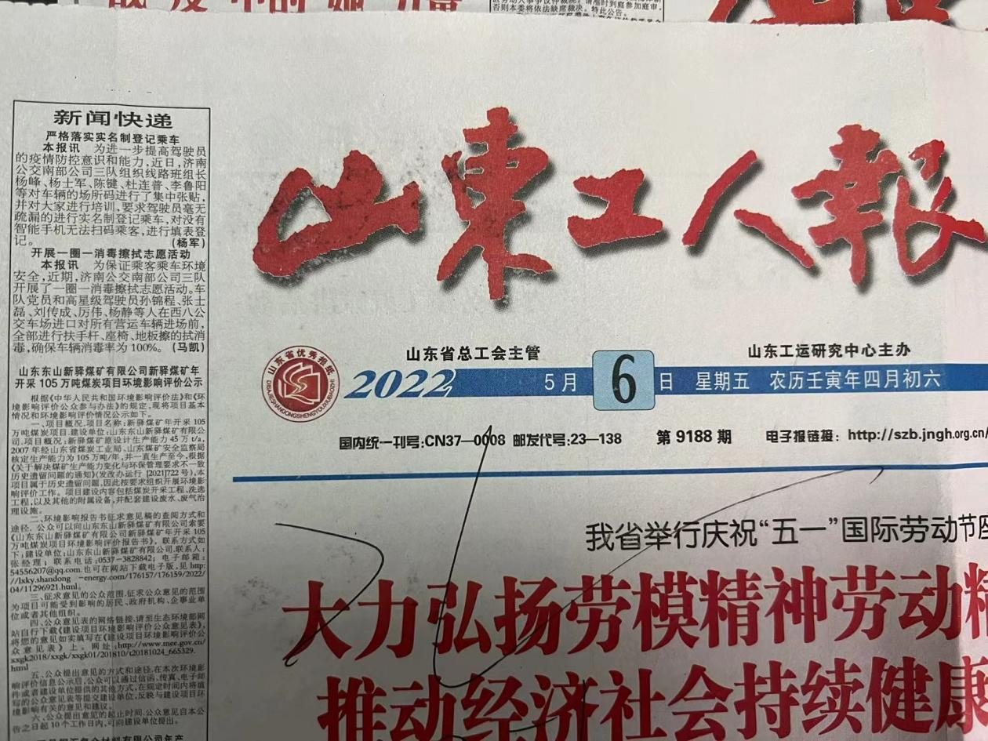
图3.2-2A 项目征求意见稿公示报纸照片（2022年5月6日）
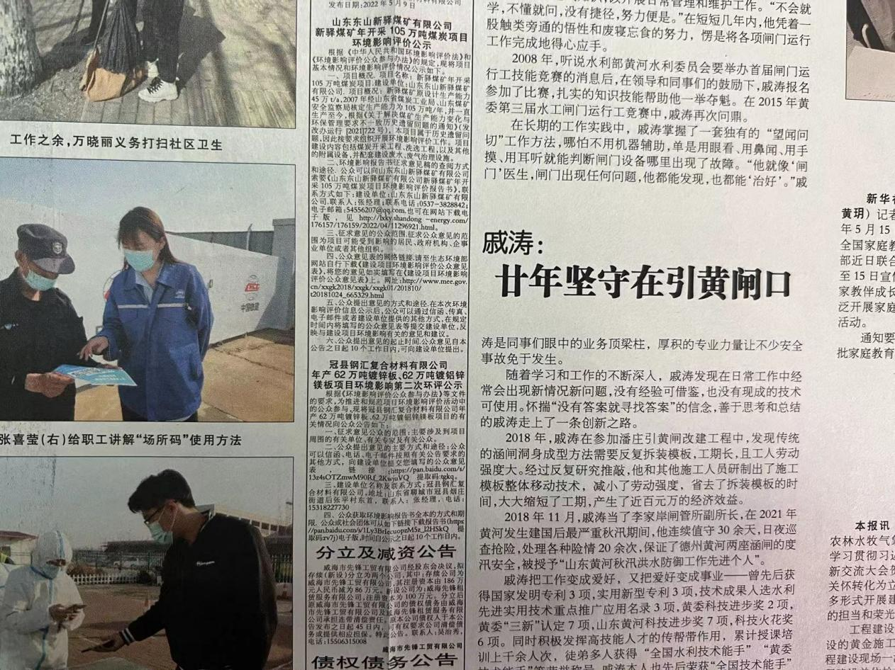
图3.2-2B 项目征求意见稿公示报纸照片（2022年5月9日）

3.2.3 张贴
为方便当地居民了解项目信息，山东东山新驿煤矿有限公司于2022年4月27日至2022年5月13日在项目周边敏感点处张贴项目环评征求意见稿公示信息，公示照片见图3.2-3。
本项目征求意见稿公示选取项目周边敏感点：秦家村、魏楼村、文兴坡村、新驿镇新驿一村、新驿四村、五东村，符合《环境影响评价公众参与办法》要求。
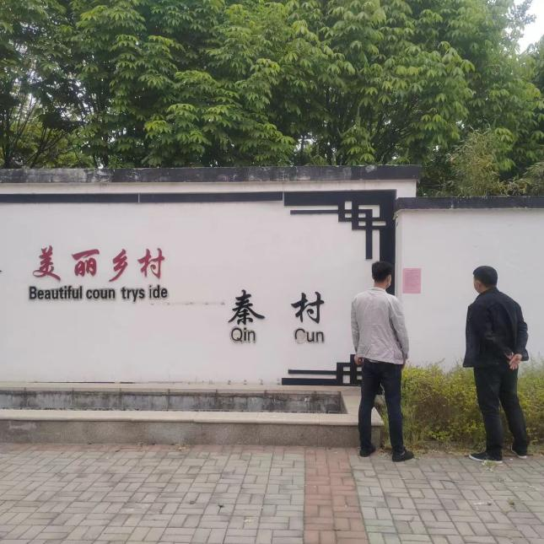 | 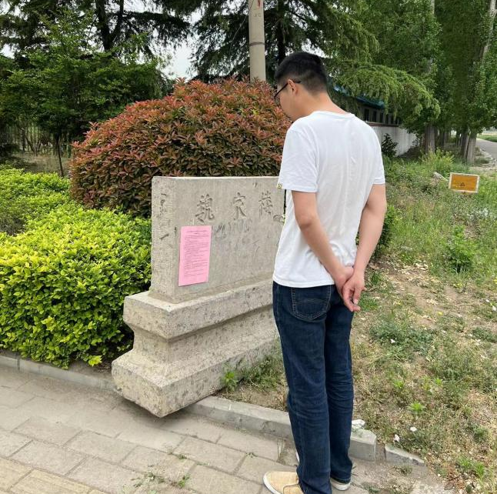
秦家村 | 魏楼村
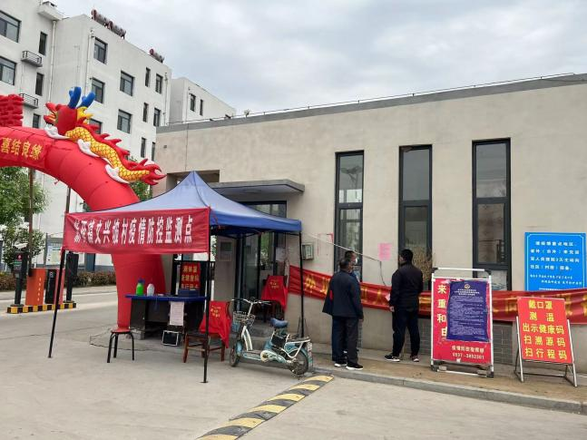 | 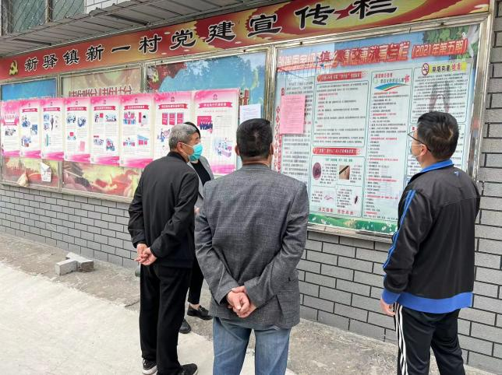
文兴坡村 | 新驿镇-新驿一村
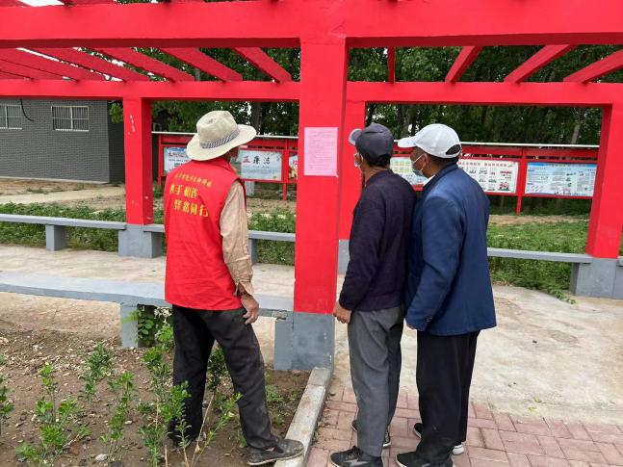 | 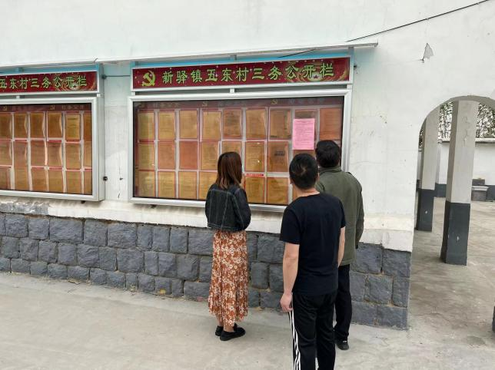
新驿镇-新驿四村 | 新驿镇-五东村
图3.2-3 征求意见稿公示张贴照片

3.3 查阅情况
公示期间，我单位在公司接待室设置报告书征求意见稿查阅场所，供公众前来查阅。

3.4 公众提出意见情况
公示期间，未收到民众的电话、邮件、书面信件或其他任何关于本项目的环境保护方面的反馈意见。

4 公众意见处理情况
公示期间，均未收到公众的电话、邮件、书面信件或其他任何关于本项目的环境保护方面的反馈意见。周边被调查公众对项目建设未有反对意见。

5 诚信承诺
我单位已按照《环境影响评价公众参与办法》要求，在新驿煤矿年开采105万吨煤炭项目环境影响报告书编制阶段开展了公众参与工作，并按照要求编制了公众参与说明。
我单位承诺，本次提交的《新驿煤矿年开采105万吨煤炭项目环境影响评价公众参与说明》内容客观、真实，未包含依法不得公开的国家秘密、商业秘密、个人隐私。如存在弄虚作假、隐瞒欺骗等情况及由此导致的一切后果由山东东山新驿煤矿有限公司承担全部责任。

承诺单位：山东东山新驿煤矿有限公司
2022年5月

